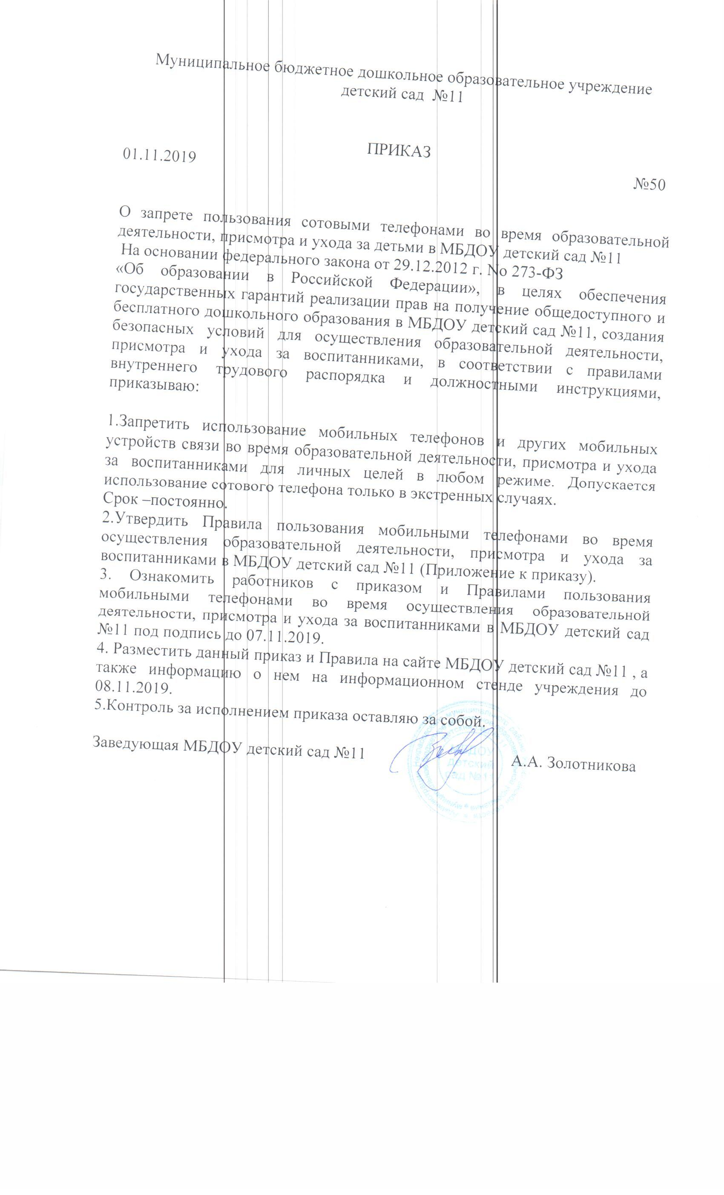
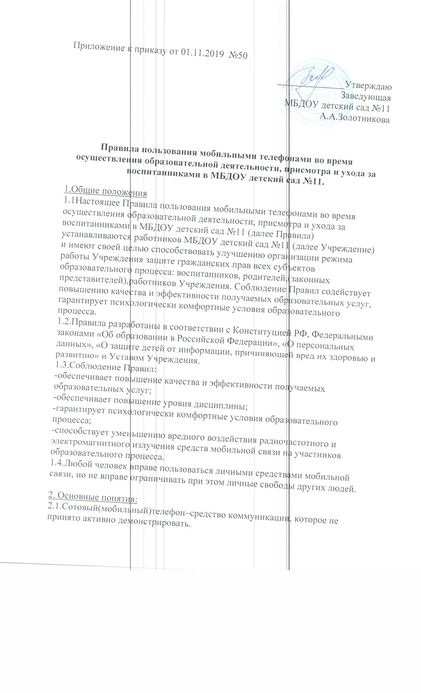
2.2.Пользователь–субъект образовательного процесса, пользующийся сотовым телефоном.

3. Условия применения средств мобильной связи
3.1. Во время воспитательно – образовательного процесса работники ДОУ,
непосредственно осуществляющие работу с детьми(воспитатели, младшие воспитатели),обязаны полностью отключить звук вызова абонента своего телефона (т.е.перевести его в режим«без звука»).
3.2.Не допускается использование средств мобильной связи всеми категориями работников во время ведения образовательного процесса, в период принятия пищи, в тихий час воспитанников.
3.3.Пользование телефоном в Учреждении не ограничивается при возникновении чрезвычайных ситуаций.
3.4.Разрешено пользоваться телефоном в Учреждении в случаях оправданной и безотлагательной необходимости для оперативной связи с родителями, (законными представителями) или близкими родственниками, руководителями или работниками Учреждения. При этом для разговора по телефону необходимо выйти из помещений в коридор или в холл, если есть такая возможность, и вести диалог тихо и кратко.

4.Пользователи имеют право:
4.1.В нерабочего времени сотрудники могут применять мобильный телефон в здании ДОУ как современное средство коммуникации: осуществлять звонки; посылать смс-сообщения; обмениваться информацией.

5 .Пользователям запрещается:
5.1.Во время работы с детьми (за исключением п.п.3.3,3.4) запрещается разговаривать и отправлять SMS-, MMS-и другие виды сообщений, прослушивать музыку, в том числе через наушники, использовать Internet-сеть. 5.2.Спомощью телефона демонстрировать окружающим видео и фото, пропагандирующие культ насилия, жестокость и порнографию.
5.3.Сознательно наносить вред имиджу образовательного учреждения, в том числе путем съемки и последующей демонстрации окружающим режимных моментов ДОУ.
5.4.Использовать мобильные телефоны во время совещаний, родительских собраний, педсоветов.

6.Ответственность за нарушение правил:
6.1.За неоднократное нарушение работниками ДОУ пункта 5 данного Положения заведующая имеет право привлечь работника к дисциплинарной ответственности.

7.Иные положения:
7.1.Родителям (законным представителям) звонки педагогам разрешены в случаях крайней необходимости. По всем остальным вопросам рекомендовано звонить на стационарный телефон ДОУ(48531)61-167.
7.3.Ответственность за сохранность телефона лежит только на его владельце. В целях сохранности телефона не следует оставлять телефон без присмотра, передавать сотовый телефон в чужие руки. За случайно оставленные в помещении образовательного учреждения телефоны ДОУ ответственности не несет.
7.4. Порядок пользования мобильным телефоном должен ежегодно доводиться до сведения сотрудников и родителей (законных представителей) воспитанников.

3.Обязанности пользователей мобильной связи
3.1.Пользователи обязаны помнить о том, что использование средств мобильной связи для сбора, хранения, использования и распространения информации о частной жизни лица без его согласия не допускается.
3.3. В целях обеспечения сохранности средств мобильной связи пользователи обязаны не оставлять их без присмотра, в том числе в карманах верхней одежды.4. Пользователям запрещается4.1. Во время работы запрещается разговаривать и отправлять SMS-, MMS-и другие виды сообщений, пользоваться услугами GPRS, Bluetooth, интернетом, класть телефон на стол, прослушивать музыку, в том числе через наушники.4.2. Использовать полифонию, громкую связь в телефоне во все время пребывания в Учреждения. 4.3. Фотографировать и снимать на видео, пользоваться телефоном в режиме фото-и видеовоспроизведения (играть в игры, просматривать изображения, текст, рисунки, видеозаписи, фотографии), диктофона, калькулятора, календаря, блокнота, записной книжки и т.п. 4.4.С помощью телефона демонстрировать окружающим видео и фото, пропагандирующие культ насилия, жестокость и порнографию.
4.5. Использовать мобильные телефоны во время совещаний, родительских собраний, педсоветов.5. Ответственность за нарушение правил5.1.За неоднократное нарушение работниками Учрежденияпункта 4данного Положения заведующий имеет право привлечь работника к дисциплинарной ответственности(ст. 192ТК РФ).6.Иные положения6.1.Родителям (законным представителям) не рекомендуется обеспечивать своих детей мобильными телефонами.6.2. Необходимо соблюдать культуру пользования средствами мобильной связи:-громко не разговаривать;-громко не включать музыку;-при разговоре соблюдать правила общения.6.3. Ответственность за сохранность телефона лежит только на его владельце (родителях, законных представителях владельца). В целях сохранности телефона не следует оставлять телефон без присмотра, передавать сотовыйтелефон в чужие руки. За случайно оставленные в помещении Учреждения телефоны, последнее ответственности не несет и поиском пропажи не занимается.6.4. В случае форс-мажорных обстоятельств,для связи с педагогами родителям (законным представителям)рекомендуется передавать сообщения через администрацию Учреждения по телефонам, размещенным на сайте Учреждения

